［展開例Ⅱ ワークシート（No.1）］読書時間の傾向を捉えて説明しよう
１ 年（ ）組（ ）号 氏名（ ）

めあて：表やヒストグラムをもとにして、読書時間の傾向について説明しよう。

１ 図書委員会で、生徒の読書の状況を調べることになりました。そこで、全校生徒270人を対象に、平日１日あたりの読書時間が何分であるかを回答するアンケートを実施し、結果を次のような表とヒストグラムにまとめました。このヒストグラムでは、例えば、１日あたりの読書時間が0分以上10分未満だった生徒が40人いたことを表しています。
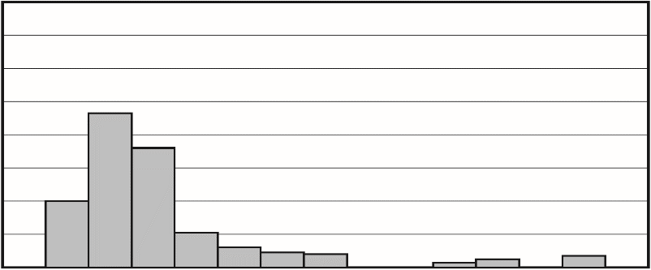
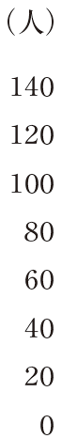
［図書委員が作ったヒストグラム］
［図書委員が作った表］

平日１日あたりの読書時間（分）
平均値
最大値
最小値
27.0
120
0

図書委員のＡさんとＢさんが、上の図書委員会で作った表とヒストグラムについて話し合っています。
Ａさん 「表のように、平日１日あたりの読書時間の平均値を求めたら27.0分になったよ。だから、１日27分ぐらい読書をしている生徒がもっとも多いといえそうだね。」
Ｂさん 「でも、ヒストグラムを見ると27分ぐらいの生徒がもっとも多いとはいえないのではないかな。」

(1) 上のヒストグラムで、度数が最大である階級を答えましょう。
分以上 分未満 の階級

(2) 上のヒストグラムを見ると、Ａさんのように「平日１日あたりの読書時間の平均値が27.0分だから、１日に27分ぐらい読書をしている生徒がもっとも多いといえそうだ」という考えは適切でないことがわかります。その理由を、上のヒストグラムの特徴をもとに、 に当てはまる数を書いて、説明しましょう。

上のヒストグラムから、読書時間が 分以上 分未満の生徒がもっとも多いことが分かる

ので、平日１日に 分くらい読書をしている生徒がもっとも多いというのは適切ではない。

［展開例Ⅱ ワークシート（No.2）］読書時間の傾向を捉えて説明しよう
１ 年（ ）組（ ）号 氏名（ ）

(3) ＡさんとＢさんは、平日（月曜日から金曜日）と休日（土曜日、日曜日）では、１日あたりの読書時間に違いがあるのではないかと考えました。そこで、全校生徒を対象に、休日１日あたりの読
書時間を調べるアンケートを改めて実施し、270人の生徒が回答しました。結果を次のような表とヒストグラムにまとめました。
［図書委員が作ったヒストグラム］
［図書委員が作った表］

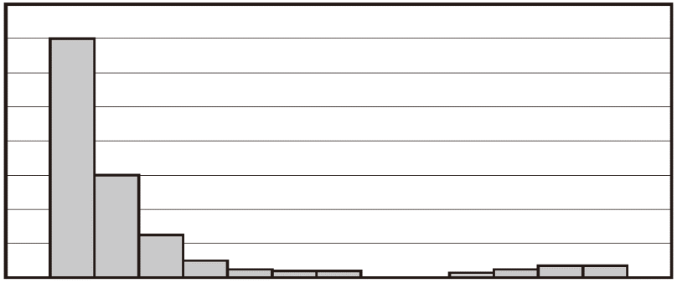
休日１日あたりの読書時間（分）
平均値
最大値
最小値
17.0
125
0

上のヒストグラムから読み取ることができることとして、次の(ア)～(ウ)の記述が正しい場合には○を、正しくない場合には×を にそれぞれ書きましょう。また、正しくないと判断した場合には、判断した理由も に書きましょう。

(ア) 休日１日あたりの読書時間が20分以上30分未満の生徒は20人以上である。

(イ) 休日は、１日に17分ぐらい読書をしている生徒がもっとも多い。

(ウ) 休日は、270人の半数以上の生徒の読書時間が０分である。

